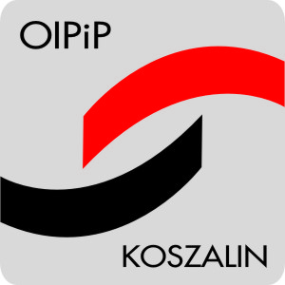
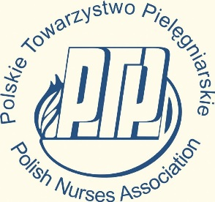
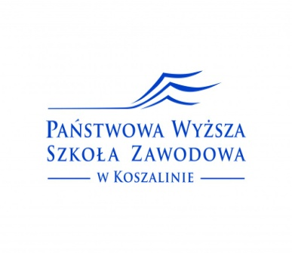

P R O G R A M

V MEDYCZNA KONFERENCJA SZKOLENIOWA

PIELĘGNIARSTWO INTERDYSCYPLINARNE

10 maja 2019 r.

Godzina | Temat wystąpienia | Prelegent
9.00-9.20 | Rozpoczęcie konferencji | mgr Joanna Rudecka  dr Wiesław Kowalewski
9.20-9.40 | Wady stóp u osób w wieku 20-25 lat | dr Joanna Krawczyk  studenci Fizjoterapii
9.40-10.00 | Społeczny i medyczny wymiar choroby Alzheimera | dr Monika Pawłowska
10.00.10.20 | Zdrowe i niezdrowe cukry.  Czy węglowodany są dobre  dla cukrzyków | dr Marzena Rypina
10.20-10.40 | Rola aktywności fizycznej  w życiu człowieka | dr Agnieszka Połaniecka
10.40-11.10 | Przerwa kawowa
11.10-11.30 | Zaburzenia tożsamości płci | dr Wiesław Kowalewski
11.30-11.50 | Ospa wietrzna. Mity i fakty | mgr Jolanta Rosińska
11.50-12.10 | Skutki dysfagii neurogennej | mgr Agata Markowska
Zakończenie konferencji

